Приложение к Контракту
от «____»_________2026 г.

ФОТО ОБРАЗЦОВ МАТЕРИАЛОВ ДЛЯ РЕМОНТНЫХ РАБОТ
Артикул, страна ,производитель являются справочными характеристиками. Поставленный товар должен соответствовать техническим характеристикам товара согласно Спецификации и фото образца по соответствующей позиции каталога, указанных в информации по закупке и Приложении к Контракту на поставку материалов для ремонтных работ или иметь улучшенные характеристики.
№  п/п | Наименование | Фото образца | Ед.изм | Количество | Технические характеристики
1 | ФУМ лента сантехническая для воды, 2 шт | 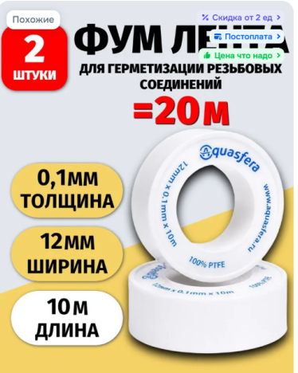 | шт | 1 | Набор 2 штуки. Толщина 0,1мм, Ширина 123 мм Длина 10 м
2 | Кисть 50мм, плоская флейцевая, комбинированный ворс. | 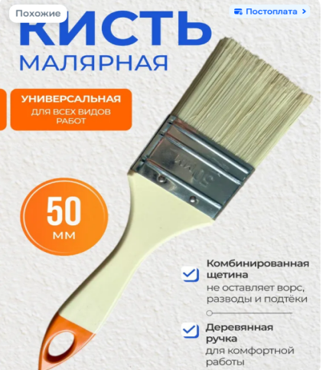 |  | 12 | Плоская флейцевая 50 мм, комбинированный ворс
3 | Перчатки рабочие 10 пар (20 шт) ХБ | 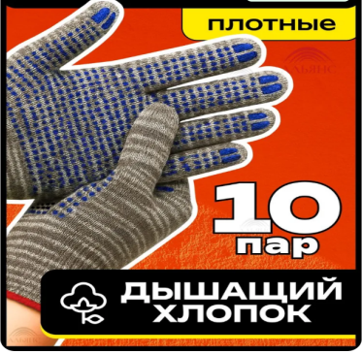 | шт | 4 | Перчатки рабочие комплект из 10 пар  Материал :ПВХ (поливинилхлорид), Хлопчатобумажная ткань  Артикул(*справочно) 2793319733
4 | Кисть малярная, набор кистей 3 шт - 38мм 50мм 75мм, плоская прямоугольная | 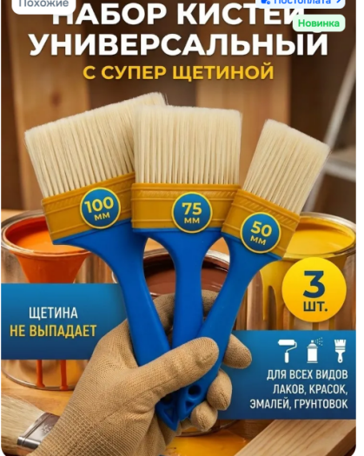 | шт | 6 | Комплект из 3 кистей:38мм 50мм 75мм, плоская прямоугольная  Цвет ручек может отличаться
5 | Клей для обоев Универсальный 200 г Quality (пакет) | 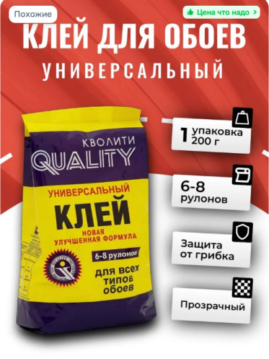 | шт | 3 | Клей для обоев Универсальный 200 г
6 | Герметик-прокладка красный высокотемпературный для автомобиля и ремонта Red LAVR, 85 г / Ln1737 | 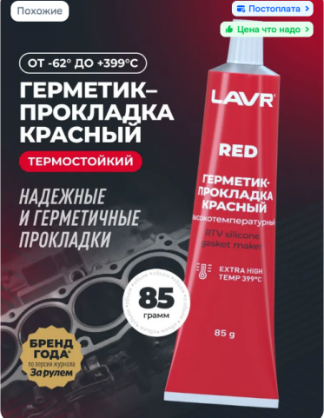 | шт | 1 | Герметик-прокладка красный высокотемпературный для автомобиля и ремонта, 85 г / Ln1737
7 | Цемент м -500 ,10 кг. высокопрочный. | 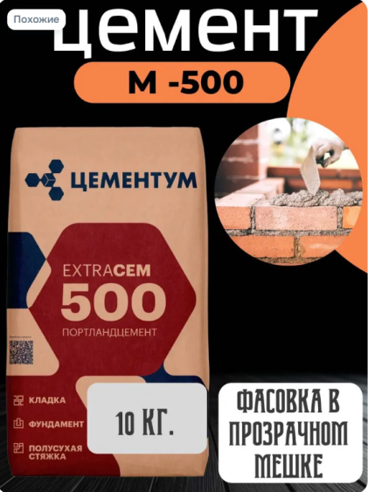 | шт | 10 | Цемент м -500 ,10 кг. высокопрочный.
8 | Обои бумажные дуплекс 0,53 RENOWA Рустик св.бежевый 10м без подгона для зала | 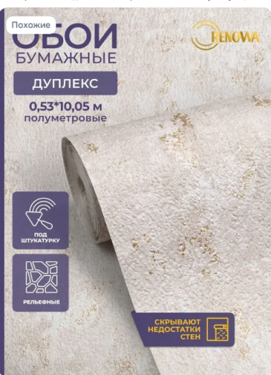 | шт | 25 | Обои бумажные дуплекс 0,53 Рустик св.бежевый 10м без подгона для зала
9 | Валик малярный MATRIX, в сборе, 250 мм ширина и 48 мм диаметр, ворс 12 мм из полиакрила, быстросъемное крепление, качественная шубка без шва, оцинкованный бюгель и двухкомпонентная ручка 6 мм, 80661 | 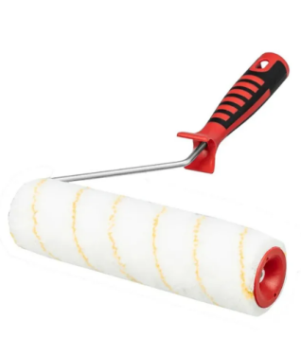 | шт | 10 | Валик малярный, в сборе, 250 мм ширина и 48 мм диаметр, ворс 12 мм из полиакрила, быстросъемное крепление, качественная шубка без шва, оцинкованный бюгель и двухкомпонентная ручка 6 мм,
10 | Набор валиков малярных 100 мм 7шт с бюгелем / сменные валики 5 штуки / для краски из микрофибры | 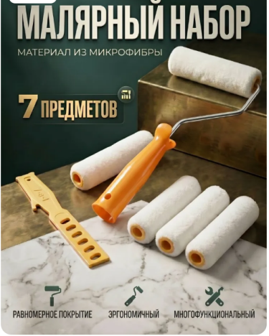 | шт | 2 | Набор валиков малярных 100 мм 7шт с бюгелем / сменные валики 5 штуки / для краски из микрофибры
11 | Шпатлевка АКРИЛОВАЯ 3,5 кг OLECOLOR для стен и потолков, для заделки трещин, Высокая эластичность, Готовая к применению, Шпаклевка для внутренних работ | 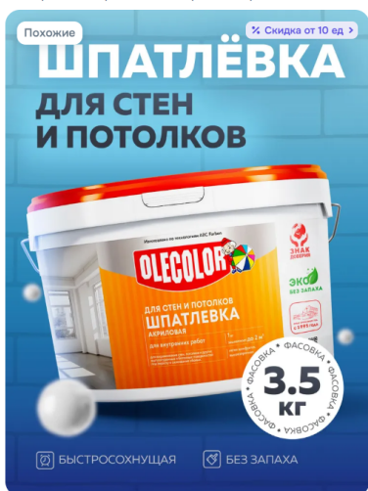 | шт | 8 | Шпатлевка АКРИЛОВАЯ 3,5 кг для стен и потолков, для заделки трещин, Высокая эластичность, Готовая к применению, Шпаклевка для внутренних работ
12 | Краска масляная вишневая МА-15 STATUS 2,6 кг РАДУГАМАЛЕР / для кирпича, по металлу, дереву, бетону глянцевая / атмосферостойкая для наружных и внутренних работ | 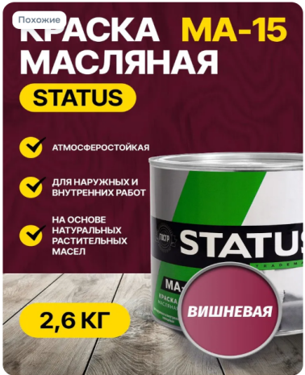 | шт | 6 | Краска масляная вишневая МА-15 STATUS 2,6 кг / для кирпича, по металлу, дереву, бетону глянцевая / атмосферостойкая для наружных и внутренних работ
13 | Цементная штукатурка и ремонтная шпаклевка для внутренних и наружных работ Церезит CT 29, 5кг/шпатлевка | 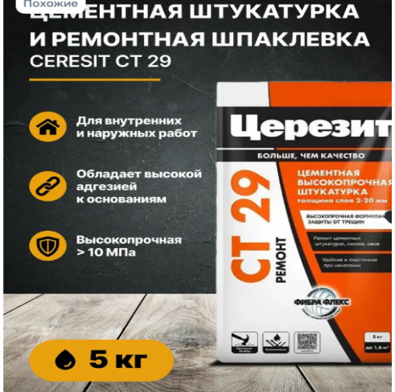 | шт | 2 | Для внутренних и наружных работ Церезит CT 29, 5кг/шпатлевка
14 | Плиточный клей Церезит CM 11 pro, 25 кг | 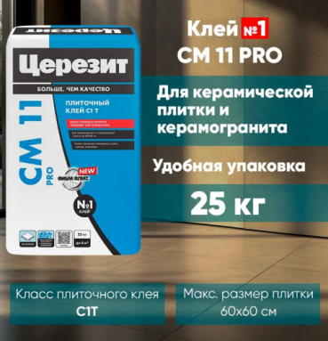 | шт | 3 | Плиточный клей, 25 кг для керамической плитки и керамогранита. Класс С1Т
15 | Грунт эмаль по ржавчине 3 в 1 сверхпрочная JOY, Краска по ржавчине для металла, по дереву, быстросохнущая, глянцевая, красная, 1.8 кг | 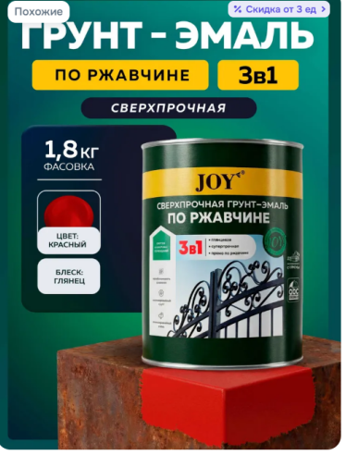 | шт | 1 | Грунт эмаль по ржавчине 3 в 1 сверхпрочная, Краска по ржавчине для металла, по дереву, быстросохнущая, глянцевая, красная, 1.8 кг
16 | Грунт-эмаль 3 в 1, краска по металлу, по ржавчине, быстросохнущая, матовое покрытие, 2 кг, синяя | 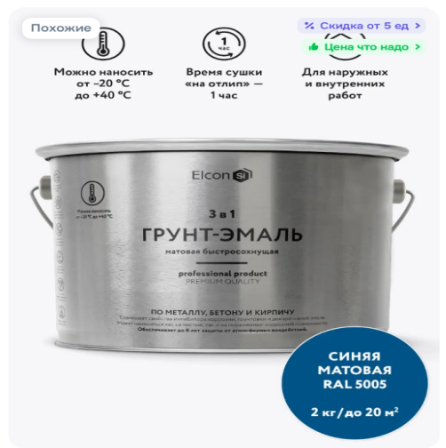 | шт | 3 | Грунт-эмаль 3 в 1, краска по металлу, по ржавчине, быстросохнущая, матовое покрытие, 2 кг, синяя
17 | Грунт эмаль по ржавчине 3 в 1 сверхпрочная JOY, Краска по ржавчине для металла, быстросохнущая, глянцевая, черный , 2.7 кг | 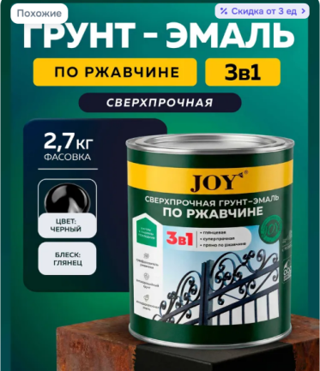 | шт | 2 | Грунт эмаль по ржавчине 3 в 1 сверхпрочная, Краска по ржавчине для металла, быстросохнущая, глянцевая, черный , 2.7 кг
18 | Уайт-спирит без запаха Арикон, 5л | 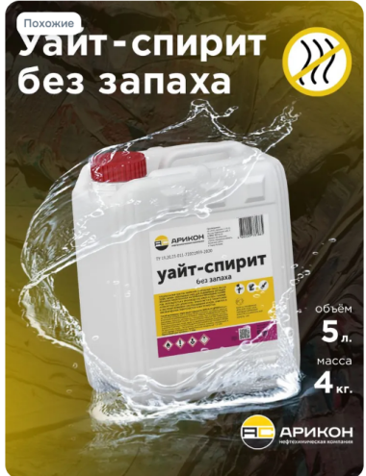 | шт | 1 | Уайт-спирит без запаха, 5л
19 | Масляная краска МА-15, УНИВЕСАЛЬНАЯ, матовая, Цвет: Зелёный, 6 кг | 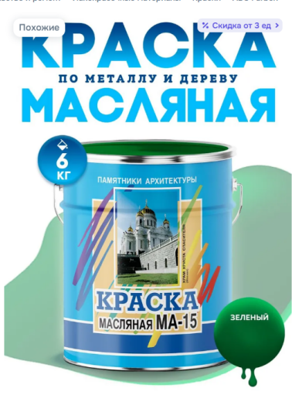 | шт | 1 | Масляная краска МА-15, УНИВЕСАЛЬНАЯ, матовая, Цвет: Зелёный, 6 кг
20 | Грунтовка по металлу красно-коричневая/ Грунт ГФ-021 антикоррозионный ВИТЕКО 10кг | 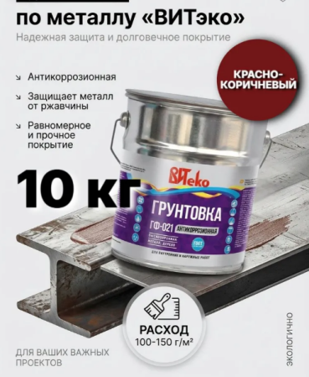 | шт | 1 | Грунтовка по металлу красно-коричневая/ Грунт ГФ-021 антикоррозионный 10кг
21 | Краска эмаль ПФ-115 STATUS РАДУГАМАЛЕР синяя 5.5 кг / атмосферостойкая, глянцевая / по металлу, дереву, кирпичу и бетону /для наружных и внутренних работ | 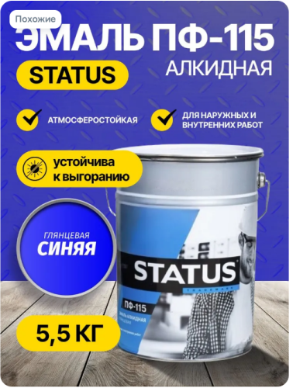 | шт | 1 | Краска эмаль синяя 5.5 кг / атмосферостойкая, глянцевая / по металлу, дереву, кирпичу и бетону /для наружных и внутренних работ
22 | СТАРТ Грунт-эмаль по ржавчине 3 в 1, 5 кг, голубой | 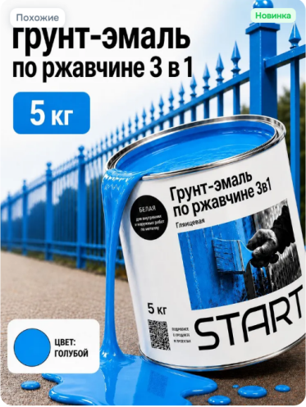 | шт | 4 | Грунт-эмаль по ржавчине 3 в 1, 5 кг, голубой
23 | Грунт-эмаль CERTA 3 в 1, краска по металлу, по ржавчине, быстросохнущая, матовое покрытие, слоновая кость, RAL 1015 4 кг | 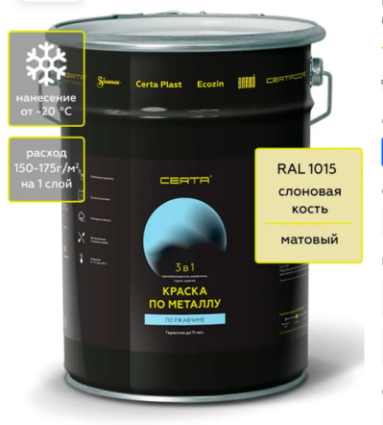 | шт | 2 | Грунт-эмаль 3 в 1, краска по металлу, по ржавчине, быстросохнущая, матовое покрытие, слоновая кость, RAL 1015 4 кг
24 | Краска для пола ПФ-266 ВИТеко желто-коричневая 20кг | 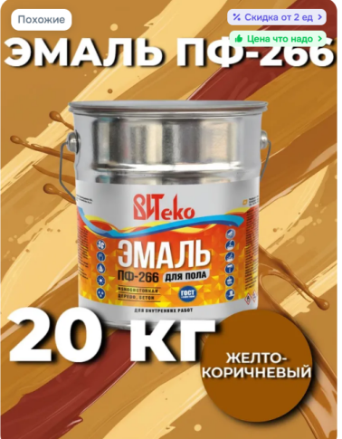 | шт | 4 | Краска для пола желто-коричневая 20кг
25 | Краска масляная белая МА-15 STATUS 20 кг РАДУГАМАЛЕР / для кирпича, по металлу, дереву, бетону глянцевая / атмосферостойкая для наружных и внутренних работ | 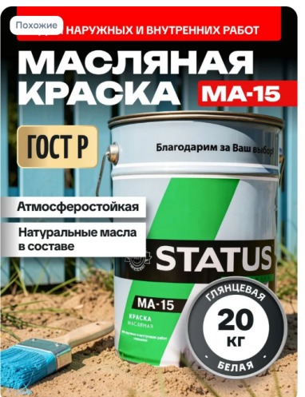 | шт | 4 | Краска масляная белая МА-15 STATUS 20 кг / для кирпича, по металлу, дереву, бетону глянцевая / атмосферостойкая для наружных и внутренних работ
26 | Грунт эмаль по ржавчине 3 в 1 сверхпрочная JOY, Краска по ржавчине для металла, по дереву, быстросохнущая, глянцевая, белая , 20 кг | 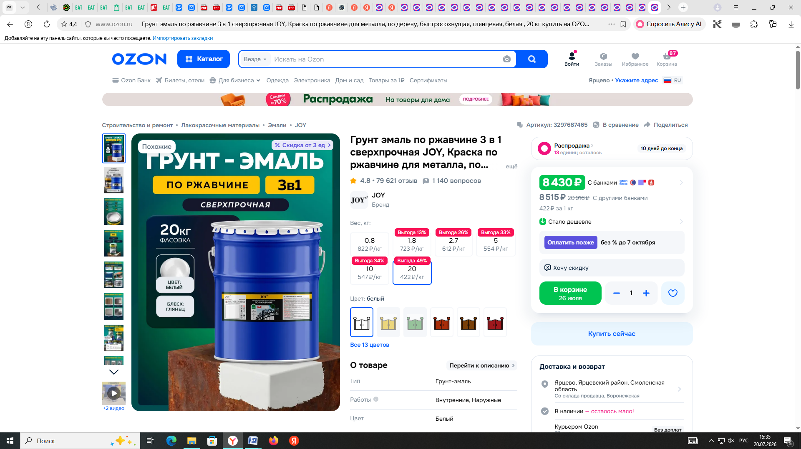 | шт | 1 | Грунт эмаль по ржавчине 3 в 1 сверхпрочная , Краска по ржавчине для металла, по дереву, быстросохнущая, глянцевая, белая , 20 кг
27 | Грунт-эмаль Быстромет 3в1, быстросохнущая краска по металлу, по ржавчине, полуматовая, серая RAL 7040, 20 кг | 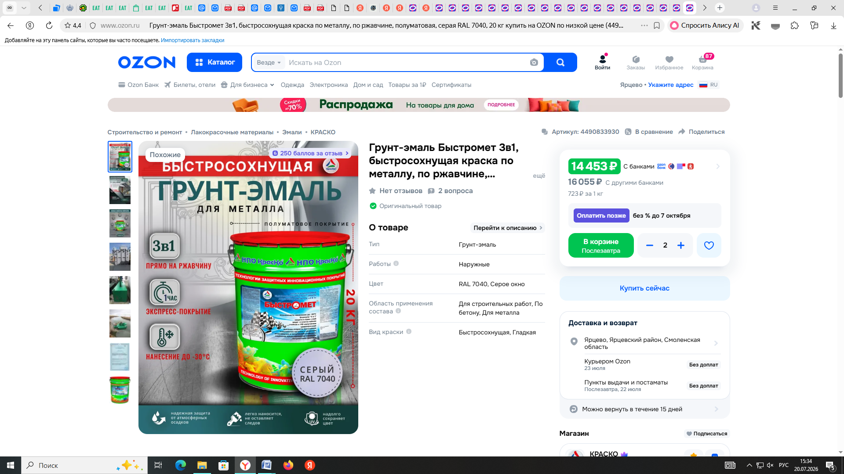 | шт | 2

* Иные условия Контракта вносятся по согласованию Сторон

